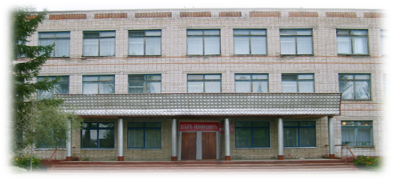

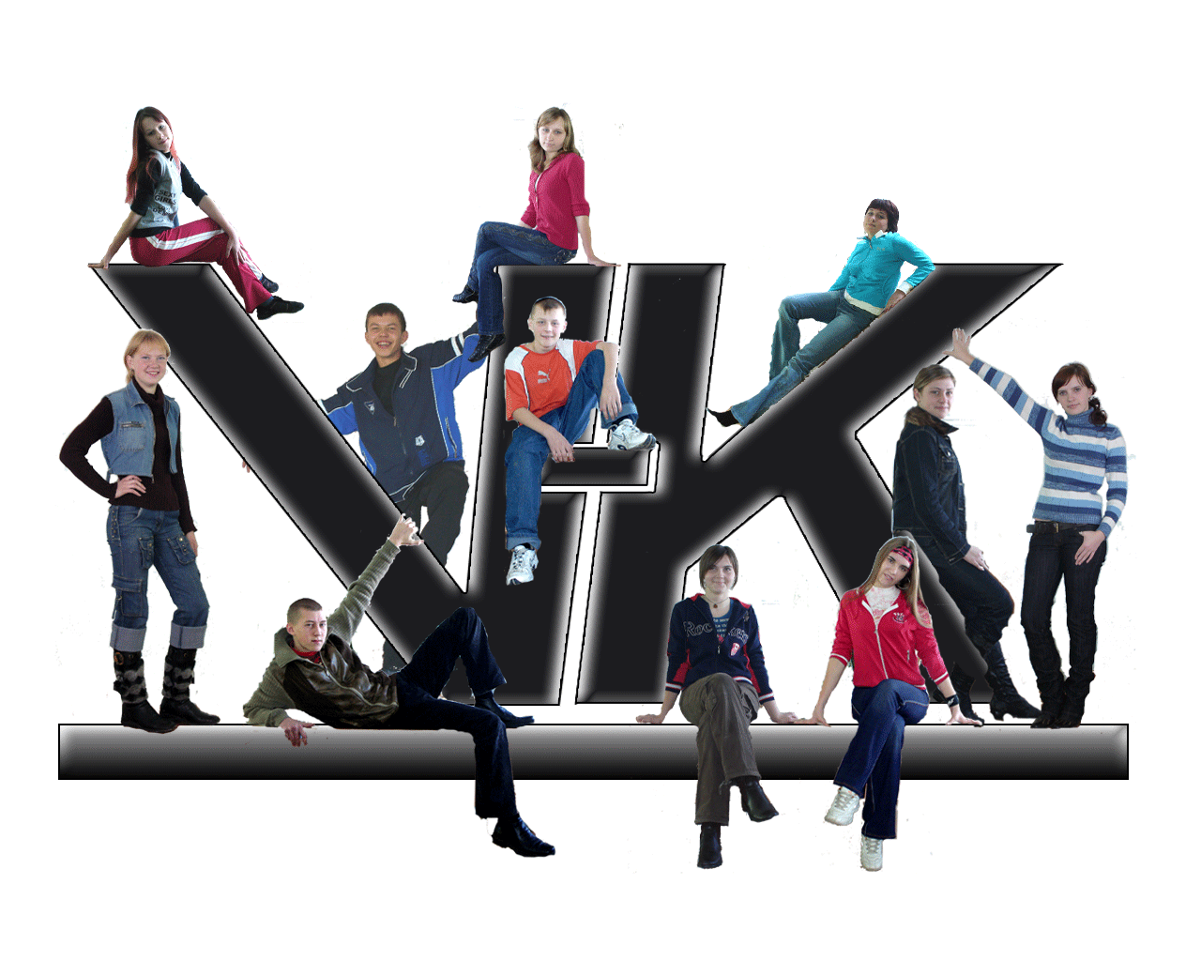



Нет здания -это не значит, что нет школы. На протяжении многих лет наша Верх-Катунская средняя школа считается одной из лучших в районе, т.к. не только знания давала, но и воспитывала школьников, учила их культуре, трудолюбию. И счастье наше, что живут среди нас те, кто не говорит о добре, а творит его, кто зажигает маячок так, чтобы корабли могли не сбиться с пути. Благодаря именно таким людям, которые создавали школьные традиции и поддерживают их до сих пор, родилась и живёт наша школьная семья.
Без верности своему делу нет настоящего педагога. Щедрость, любовь и настоящий интерес к делу, готовность отдать все свои силы и знания - вот личные качества педагогов, работающих в нашей школе.
Школа- это содружество детей и взрослых, учеников, учителей, родителей. Это кузница знаний и мастерская душ, где ребёнка

окружают красота, игра, фантазия, творчество. Это святилище, где учатся быть счастливым.
Уважаемые УЧИТЕЛЯ!
Примите сердечные поздравления в День Знаний! Администрация школы выражает искреннюю признательность за ваш бесценный и великий труд, учительский талант. Желаем Вам здоровья, терпения, бодрости, оптимизма и неиссякаемой энергии!
Дорогие наши УЧЕНИКИ!
Сегодня, 1 сентября, в вашей жизни очень торжественный день, поскольку перед вами открываются все дороги в страну ЗНАНИЙ!
Мы хотим пожелать вам, чтобы учеба стала для вас интересным плаванием по реке знаний, чтобы вы получали только хорошие отметки, чтобы новые предметы увлекли вас в мир знаний! Переступая этот порог, верьте, что впереди вас ждет самое интересное и увлекательное!

Каждый день мы приходим сюда,
И встречаем родные нам лица,
Каждый день, каждый час, мы всегда
Не устанем тобою гордиться,
Наша школа, ты - дом наш родной,
Ты – опора, надежда и вера!
Мы всегда будем рядом с тобой
Ты во всём будешь нашим примером.

С уважением директор школы С.А.Жданова



сентябрь 2010г
стр.
2
№3 (12)

ПОЗДРАВЛЕНИЯ ВЫПУСКНИКАМ!!!

В этом учебном году из стен нашей школы вышли в самостоятельную жизнь 15 выпускников. Экзамены, переживания, волнения вот и уже позади. Каждый из них выбрал свой путь, свою профессию. Хочется надеяться, что этот выбор был сделан правильно, обдуманно и целенаправленно. Восемь выпускников поступили в ВУЗы, шесть – в техникумы, один – в военное высшее учреждение.
Позади ЕГЭ и вот теперь выпускники, оценивая, говорят, что необходимо в 10-11 классах больше уделять времени подготовки к экзаменам: курсы, репетиторы, школьные факультативы, самоподготовка – вот, что нужно для того чтобы сдать успешно ЕГЭ.
Дорогие мои выпускники! Счастья Вам и чтобы помнили всегда школу, учителей, родителей ведь это ваши истоки жизни.

Классный руководитель Манжос Т.А.

Всего в девятом классе было 24 ученика, аттестат особого образца (с отличием) получила Меркульева Надежда, сдав все экзамены на «пять». Аттестаты без троек получили: Зайцева Виктория, Леготкин Никита, Морозова Марина, Чеглакова Елена.
Поступили в учебные заведения:
Жданов Артем, Жданов Влад - Бийский механико-технологический техникум,
Гаврилов Алексей – Сельскохозяйственный техникум,
Фещенко Валентина – Педагогический колледж,
Хохлов Владимир – ПТУ №3,
Шаф Антон – лицей №22,
Беккер Евгений – ПТУ с.Майма.
Дорогие ребята! Поздравляю вас с успешным окончанием основной девятилетней школы. Уверена, ваш выбор дальнейшего пути сделан осознанно, и сумеете реализовать себя. Искренне желаю вам успехов, трудолюбия, взаимопонимания с окружающими. Я верю в вас!

Классный руководитель Жданова Н.П.

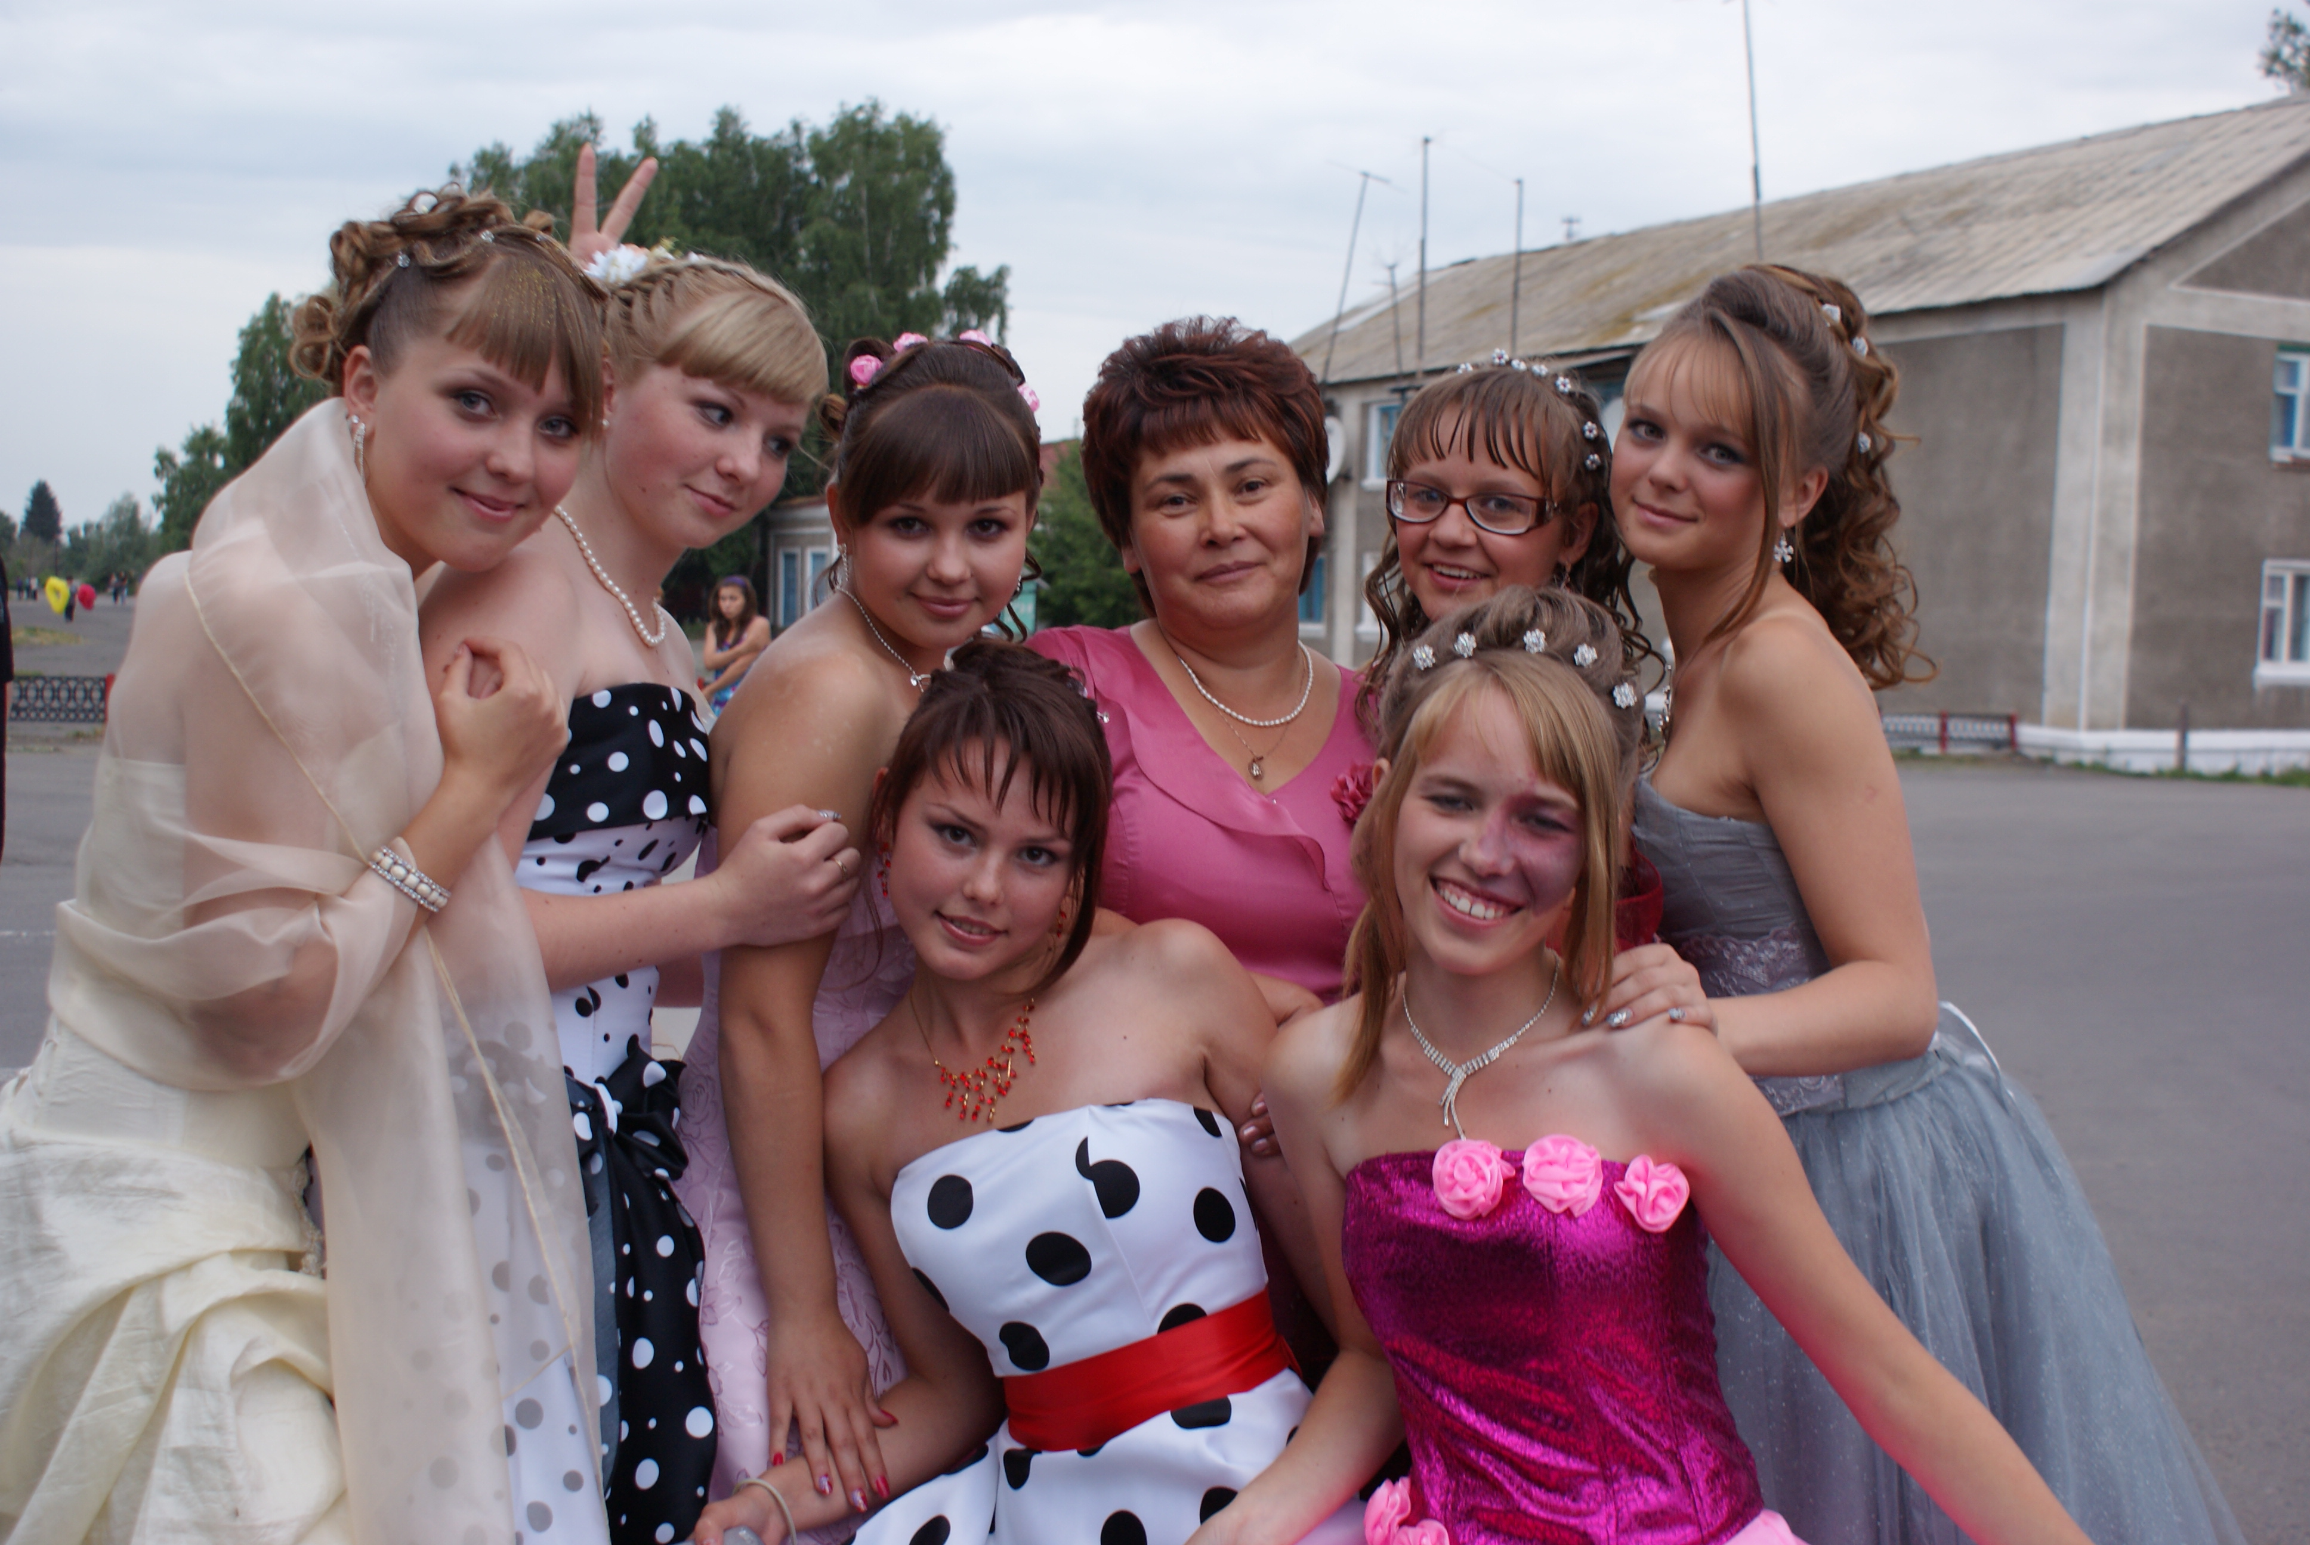

сентябрь 2010г
стр.
3
№3 (12)

80 детей нашей школы и семь детей с ограниченными возможностями провели первый месяц своих летних каникул в пришкольном лагере «Город тысячи радуг». Каждый день в лагере был тематическим. Мероприятия, проводимые педагогами – воспитателями (Бойко Л.И., Зубовой Е.А., Трямкиной Н.В., Леготкиной М.В., Беляевой Л.А., Плехановой Л.А.), были разной направленности: спортивной, познавательной, развлекательной, патриотической. Благодаря этим мероприятиям каждый ребенок смог проявить свои способности и научиться чему-то новому.
Особый восторг у детей вызывали спортивные дни (праздники «Гиннес – шоу», «Один за всех и все за одного», эстафеты).
Викторина «Жители лесного царства – земного государства» и мероприятия

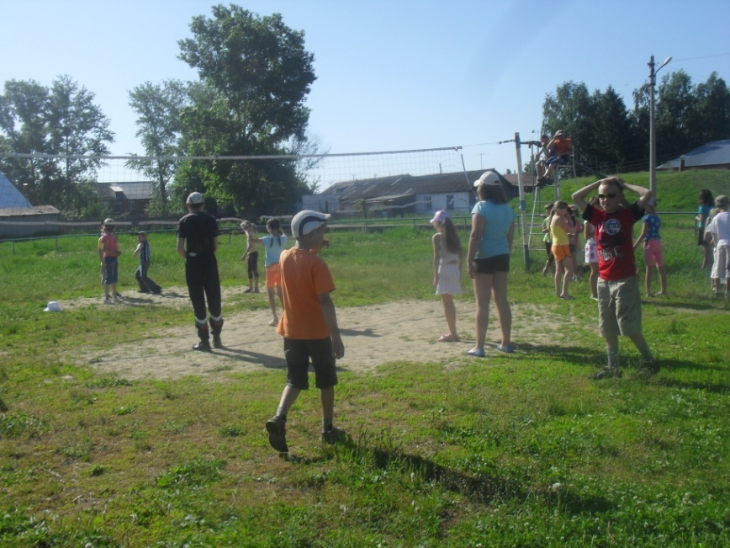

Дня окружающей среды пополнили знания детей в области экологии.
Активное участие приняли воспитанники в подготовке и проведении Дня памяти (22 июня).
В День закрытия каждый отряд искал клад и показывал творческие номера. И мы, воспитатели, были приятно удивлены сплоченностью и самостоятельностью воспитанников лагеря.
В успешной работе лагеря особую роль сыграло питание, организованное в школьной столовой .спасибо поварам! ( Пьянковой , Дорофеевой, Стебуновой).
Огорчение у детей вызвало отсутствие поездок в бассейн и кинотеатр.
В следующем году- лагерную смену с еще большей эффективностью !!!

Трямкина Н.В.
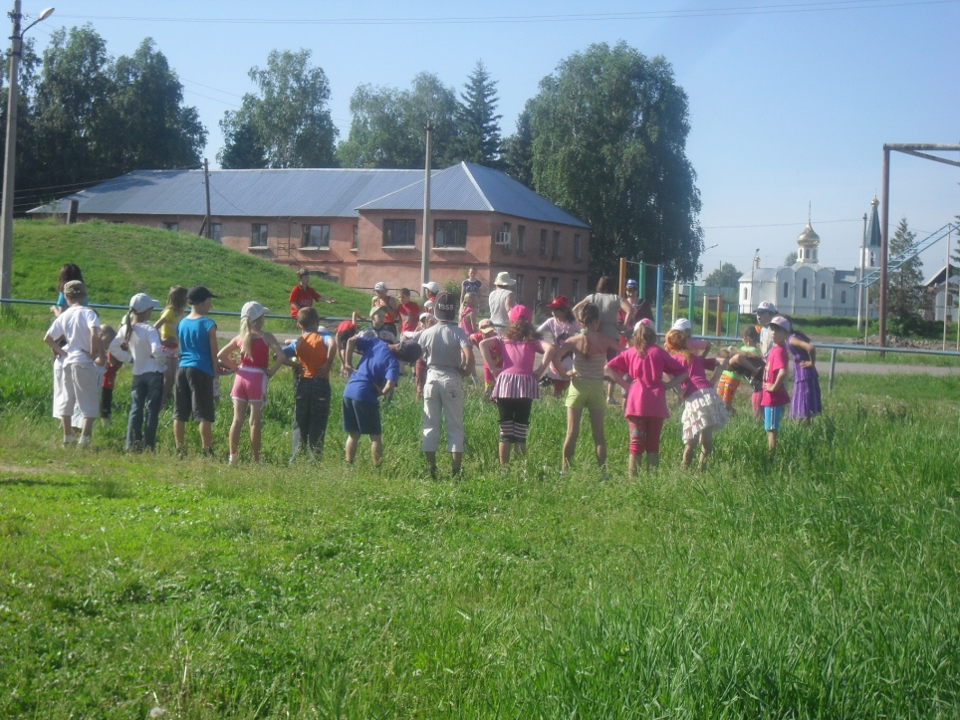

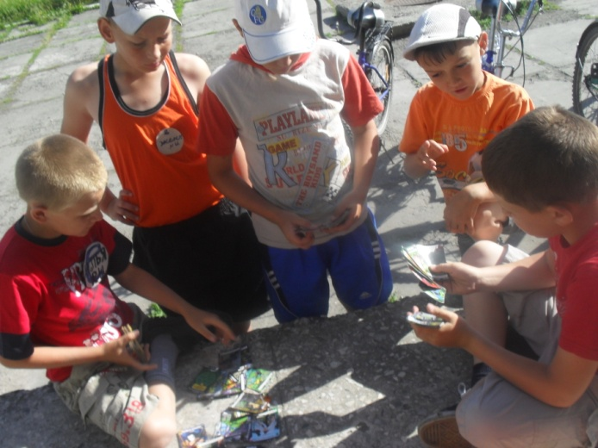

сентябрь 2010г
стр.
4
№3 (12)

Шугаева Галина Ивановна – учитель немецкого языка МОУ «Верх – Катунская средняя общеобразовательная школа». Ее педагогический стаж 45 лет. (Из них 10 лет – заместитель директора по воспитательной работе). Он начался в 1965 году после окончания филологического факультета Бийского Государственного педагогического института.
Вся педагогическая деятельность Галины Ивановны связана с единственной школой – Верх – Катунской.
Ей свойственны чувство долга, высокий профессионализм, знание своего предмета, владение методикой преподавания, изучение и применение современных технологий. Основой педагогической деятельности Г.И. Шугаевой является личностно-ориентированный подход к обучению и воспитанию учащихся.
Методическая грамотность, вдумчивый творческий подход к обучению учащихся, заинтересованность в результатах и качестве своего труда позволяют учителю добиваться стабильных результатов. На районных олимпиадах ученики занимают призовые места, принимают участие в краевых.
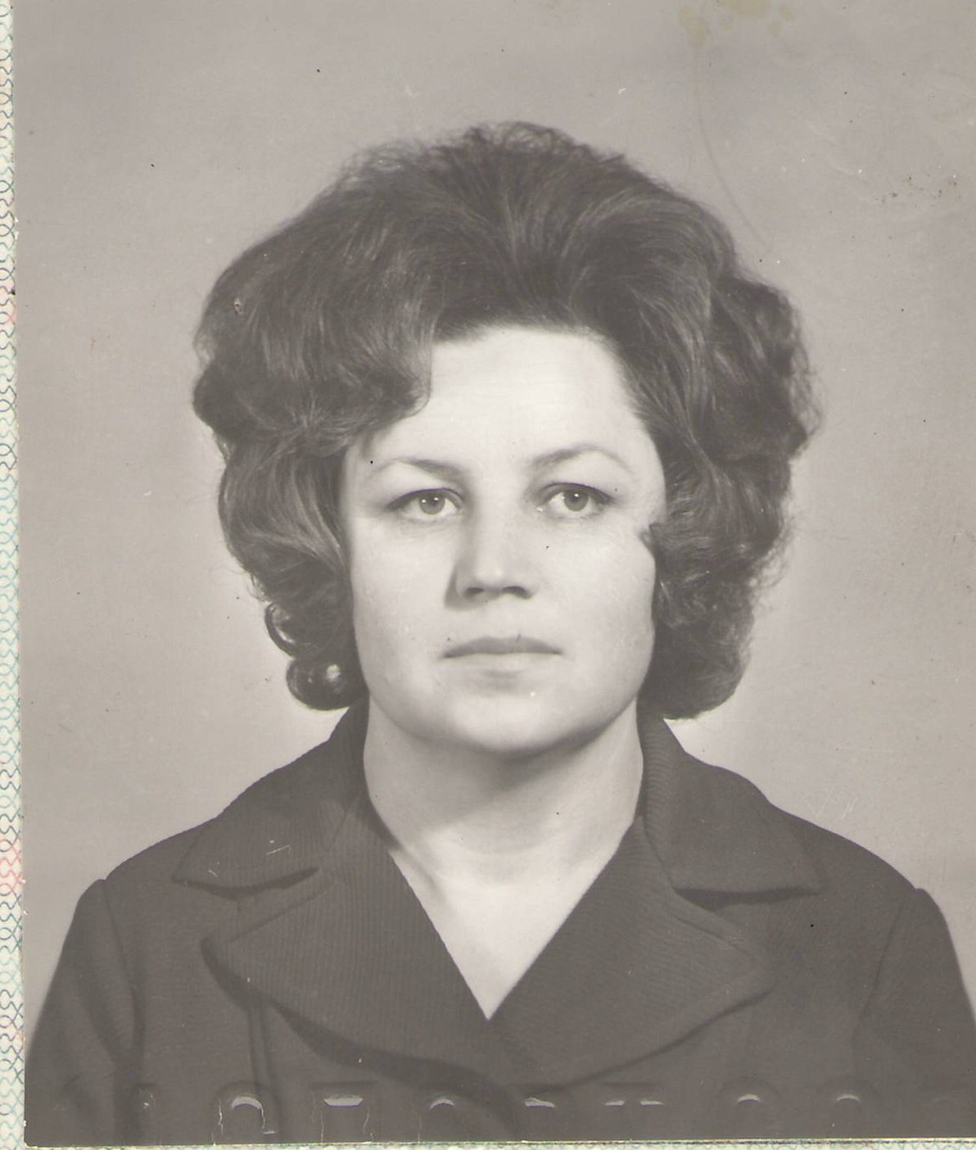
Мастерство и влюбленность в свой предмет, педагогическая культура Галины Ивановны способствует развитию интереса к ее предмету. Но чтобы учить других необходимо и самому постоянно учиться. Обладая богатой библиотекой по предмету, Галина Ивановна является помощником и консультантом для своих выпускников – студентов различных учебных заведений.

В результате – есть выпускники, выбравшие немецкий язык своей профессией, работают в школах и других учебных заведениях.
Внеклассная работа по предмету одно из средств развития интереса к языку: викторины и вечера, тематические линейки и выпуск предметных газет – все эти формы с каждым годом совершенствуются, включая в свою орбиту все большее количество детей.
Галина Ивановна активно участвует в общественных, творческих, методических мероприятиях школы и района.
У Галины Ивановны развито чувство ответственности перед коллективом. Ее отличает трудолюбие, систематическая работа над собой, творческий поиск. Требовательна к себе и другим, любое начатое дело доводит до конца. Отзывчивый и доброжелательный человек.
Галина Ивановна пользуется уважением учащихся, родителей и коллег по работе в школе. А за этим стоит серьезный труд и любовь к делу, которому она служит 45 лет.
Галина Ивановна Шугаева имеет званием «Отличник народного просвещения», награждена «Почетной грамотой Министерства просвещения РСФСР». Почетными грамотами комитета по образованию, Дипломом Бийского Педагогического университета «За качественную подготовку учащихся по иностранному языку», призер конкурса «Учитель: мастерство и вдохновение», медаль «Ветеран труда».

сентябрь 2010г
стр.
5
№3 (12)

Пролетают минуты, дни, недели, года.
Календарь снова листья теряет.
Вновь сентябрь; и в класс мы спешим как всегда
Про хандрозы свои забываем.
Год учителя! Что ж отшумит и пройдет,
Что оставит в душе? Я не знаю,
Но учитель, как прежде, снова к детям придет,
В знаний мир светлый путь открывая.
Будет поиск решений, фантазий полет
Непоседы затылок вихрастый,
И к учителю вновь осознанье придет,
Что избрал этот путь ненапрасно.
Я желаю удачи на этом пути,
Ежедневно учить и учиться
К сердцу детскому каждому ключик найти
Верю, это должно получиться!
С наступающим учебным годом, дорогие коллеги!!!

Мазаева Л.Н.

В конце мая сборная из коллектива учителей принимала участие в первой учительской олимпиаде Бийского района. Олимпиада проходила в селе Сростки. Команда учителей нашей школы заняла третье общекомандное место, волейбол – 1 место.
Июнь. Участие в районной олимпиаде Администраций по полиатлону – легкая атлетика, товарищеская игра по футболу.
25 июня состоялось торжественное открытие спортивной площадки. Спонсором выступил депутат Государственной Думы – Терентьев от партии «Справедливая Россия». На празднике было много гостей: Якуба Е.А., представители из края по делам молодежи. На празднике проходили показательные выступления по городкам, массовое катание детей на лошадях.
Также были гости из Лесного «Мото Треал».

Июль. Участие в Краевой олимпиаде в Благовещенке. Павлов А.В. занял первое место по полиатлону.
«Шукшинские версты» (пробег), товарищеская игра по футболу.
Август. Футбольные товарищеские игры к дню физкультурника, которые проходили в с. Верх-Катунское.
18.08.2010г. участие в городском турнире по стритболу «Оранжевый мяч».
В нашей школе все лето ведутся спортивные секции по баскетболу и футболу. В течение лета были открыты две спортивные площадки. Одна – ул. Кирова – ул. Октябрьская, вторая ул. Алтайская – ул. Голубева.
Вот такая насыщенная и плодотворная спортивная жизнь школы и села летом.

Павлов А.В.

сентябрь 2010г
стр.
6
№3 (12)

Что год учебный Вам пророчит:

- Хроническое недосыпание.
- Непредвиденные вызовы родителей в школу.
- Временную амнезию во время ответов у доски.
- Циклические (в конце каждой четверти) припадки любви к школьным учителям.
- Быть героем школьных историй.
- Славу победителя в школьном кроссе.

Что о вас говорят учителя:

- Вы- яркая незаурядная личность.
- Величайший из лодырей всех лет и классов.
- Лучше бы вам этого не знать.
- Для этого класса вы слишком интеллигентны.
- Мастер разводить мелкую философию на глубоких местах.
- Бывают ученики сложнеe, но редко.

Пожелания:

- Делай в новом учебном году все, чтобы себе понравиться.
- Пусть с вами чаще встречаются сердечные приступы любви к одноклассникам.
- Будь независим, но не от своих друзей.
- Пока ты будешь 7 раз обдумывать ответ, другие уже поднимут руку и ответят. Будь более решительным.
- Не экономь на своем здоровье, не пропускай уроки физкультуры.
- Выучи однажды все уроки и проживи хоть один день в году спокойно.

Главный редактор Стрельцова Т.А.
Учредитель/цензор Жданова С.А.
Иллюстрации/корректор Стрельцова Т.А.
Главный корреспондент Стрельцова Т.А..

Адрес редакции и издателя:
659374, Бийский р-он, с.Верх-Катунское,
ул.Ленина, д.36.
тел. 77-01-76
e-mail: oo1164@alted.ru, tratil_87@inbox.ru
http://www.alted.ru/oo1164

